Bremervörde, 20.12.2025 Der Bürgermeister

Bebauungsplan Nr. 128 "Gewerbegebiet östlich der Mehedorfer Straße I"

Der Verwaltungsausschuss hat am 02.12.2025 beschlossen den Bebauungsplan Nr. 128 "Gewerbegebiet östlich der Mehedorfer Straße I" öffentlich auszulegen.

Dieser Beschluss wird hiermit gemäß § 3 Abs. 2 BauGB bekannt gemacht.

Durch die Aufstellung des Bebauungsplans sollen die planungsrechtlichen Voraussetzungen für die Erweiterung eines vorhandenen Gewerbebetriebs in Bremervörde geschaffen werden.

Der Geltungsbereich des Bebauungsplans Nr. 128 liegt nördlich der Wesermünder Straße und östlich der Mehedorfer Straße und ergibt sich aus der nachstehend abgedruckten Übersichtskarte.

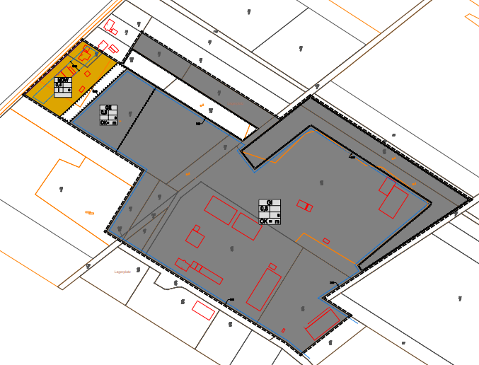

Der Bebauungsplan Nr. 128 mit dem Entwurf der Begründung einschließlich des Geotechnischen Berichts, des Geruchsimmissionsgutachten, der schalltechnischen Untersuchung sowie die wesentlichen, bereits vorliegenden umweltbezogenen Stellungnahmen liegen

in der Zeit vom 22.12.2025 bis 30.01.2026

im Rahmen des § 3 Abs. 2 BauGB öffentlich aus. Die Auslegung findet im Fachbereich Stadtentwicklung und Wirtschaftsförderung der Stadt Bremervörde, Rathaus, 1. OG, Rathausmarkt 1, 27432 Bremervörde, während der Dienststunden (montags, dienstags und donnerstags von 8.00 bis 12.30 Uhr und von 14.00 bis 16.00 Uhr sowie mittwochs und freitags von 8.00 bis 12.00 Uhr; außerhalb dieser Zeiten nach telefonischer Vereinbarung) statt. Hier wird u. a. über die wesentlichen Auswirkungen der Planung informiert und der Öffentlichkeit Gelegenheit zur Äußerung gegeben. Auch Kinder und Jugendliche sind Teil der Öffentlichkeit.

Darüber hinaus können die ausliegenden Unterlagen im o. g. Auslegungszeitraum auf der Internetseite der Stadt
Bremervörde unter

https://www.bremervoerde.de/rathaus-buergerservice/verwaltung/oeffentliche-bekanntmachungen

eingesehen werden.

Folgende, nach Einschätzung der Stadt wesentliche, bereits vorliegende Stellungnahmen mit umweltrelevantem Inhalt, liegen mit aus:

- Stellungnahme des Landkreises Rotenburg (Wümme) vom 07.04.2022 mit Anregungen bzgl. Regionalplanung, Naturschutz, archäologische Denkmalpflege, Schallimmissionen, zur Niederschlagswasserbeseitigung und mögliche Absenkung des Grundwassers sowie zum Bodenschutz, Leistungsfähigkeit des Knotenpunktes B 71/ B 74,
- Stellungnahme der Landesforsten Niedersachsen vom 28.03.2022 mit Anregungen bzgl. Belangen des Waldes,
- Stellungnahme des Landesamtes für Bergbau, Energie und Geologie vom 29.03.2022 mit Anregungen bzgl. des Bodenschutzes, zum schonenden Umgang mit Grund und Boden, zur eingriffs- und funktionsbezogenen Kompensation von Bodenbeeinträchtigungen sowie zur geotechnischen Baugrunderkundung,
- Stellungnahme des LGLN - Kampfmittelbeseitigungsdienstes vom 16.03.2022 mit allg. Hinweisen bzgl. Verdachtsflächen,
- Stellungnahme der Landwirtschaftskammer Niedersachsen vom 23.03.2023 mit Anregungen zum Entzug landwirtschaftlicher Nutzflächen, Flächeninanspruchnahme und Kompensationsmaßnahmen,
- Stellungnahme des NABU KV Bremervörde-Zeven vom 27.03.2022 mit Anregungen bzgl. Planungsabsichten, Artenschutz, Kompensationsmaßnahmen, Orts- und Landschaftsbild, Monitoring und Außenbeleuchtung.

Zudem liegen folgende umweltbezogenen Informationen vor:

- Umweltbericht mit einer Bestandsbeschreibung mit den Vorbelastungen und den zu erwartenden Umweltauswirkungen zu den Schutzgütern Arten und Lebensgemeinschaften/ Biotope , Boden, Klima/ Luft, Wasser, Landschafts- und Ortsbild, Mensch und sonstige Sachgüter, einer Eingriffs-Ausgleichsbilanzierung, Hinweise zu Vermeidungs- und Verminderungsmaßnahmen
- Aussagen zum Artenschutz zu Brutvögeln und Fledermäusen in der Begründung
- Aussagen zur Archäologischen Denkmalpflege,
- Schalltechnische Untersuchung zur Ermittlung und Bewertung der planungsbedingt verursachten Geräuschimmissionen an den nächstgelegenen schutzbedürftigen Bebauungen sowie der durch die geplanten Nutzungen bedingten Kfz-Geräuschimmissionen
- Geotechnischer Bericht zur Baugrunduntersuchung und -beurteilung, zur Prüfung der Versickerungsfähigkeit, der Wasserhaltung sowie der Wiederverwertung von Boden.

Während der Auslegungsfrist können Stellungnahmen zu dem Entwurf abgegeben werden, gern auch per Email an

stadtentwicklung@bremervoerde.de.

Sofern bei der Abgabe von Stellungnahmen personenbezogene Daten verarbeitet werden, erfolgt dies auf Grundlage des § 3 Abs. 2 BauGB in Verbindung mit Art. 6 Abs. 1 Buchstabe e der Datenschutz-Grundverordnung (DSGVO) und § 3 des Nds. Datenschutzgesetzes (NDSG).

Hinweis: Nicht fristgerecht abgegebene Stellungnahmen können bei der Beschlussfassung über den Bauleitplan unberücksichtigt bleiben. Weiterhin ist eine Vereinigung im Sinne des § 4 Abs.3 Satz 1 Nr. 2 des Umwelt-Rechtsbehelfsgesetzes (UmwRG) in einem Rechtsbehelfsverfahren nach § 7 Abs. 2 UmwRG gemäß § 7 Abs.3 Satz 1 UmwRG mit allen Einwendungen ausgeschlossen, die sie im Rahmen der Auslegungsfrist nicht oder nicht rechtzeitig geltend gemacht hat, aber hätte geltend machen können.

Stadt Bremervörde | Rathausmarkt 1 | 27432 Bremervörde
Tel. 0 47 61 / 987 - 0 | Fax 0 47 61 / 987 - 176 | www.bremervoerde.de

